生成错误，是要一个文件夹，不是文件，去colab生成，可以同步！

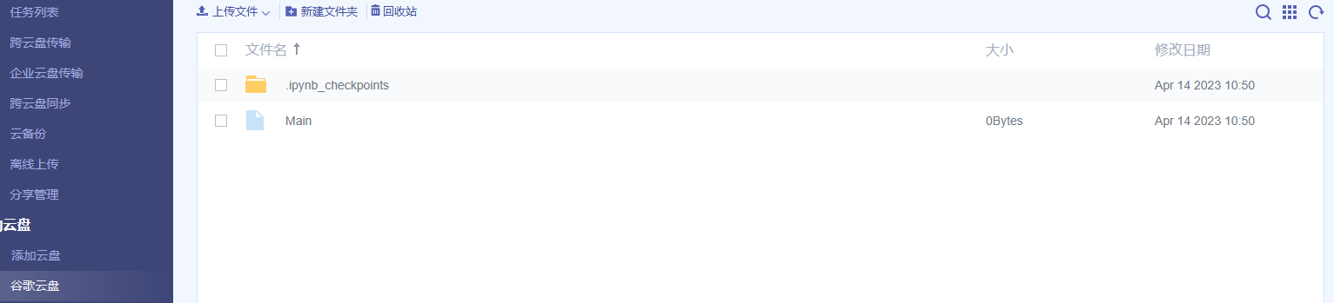

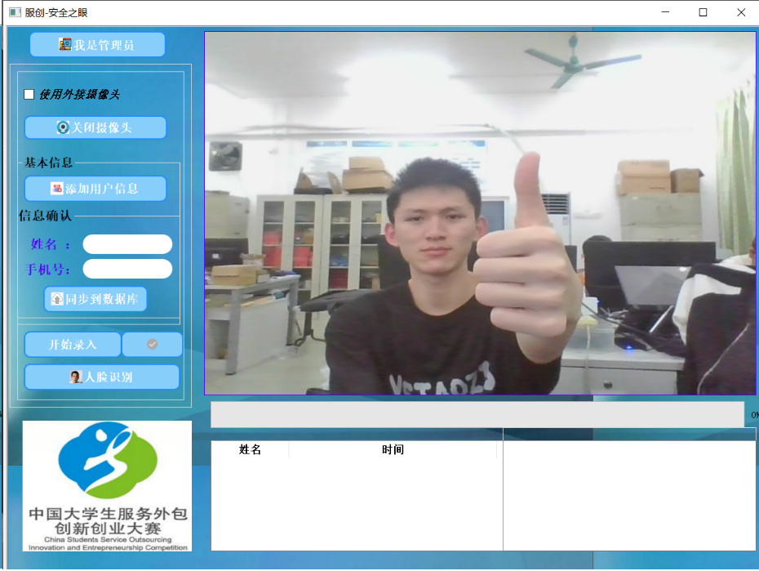

大概率是没有把文件复制到dist文件下！！

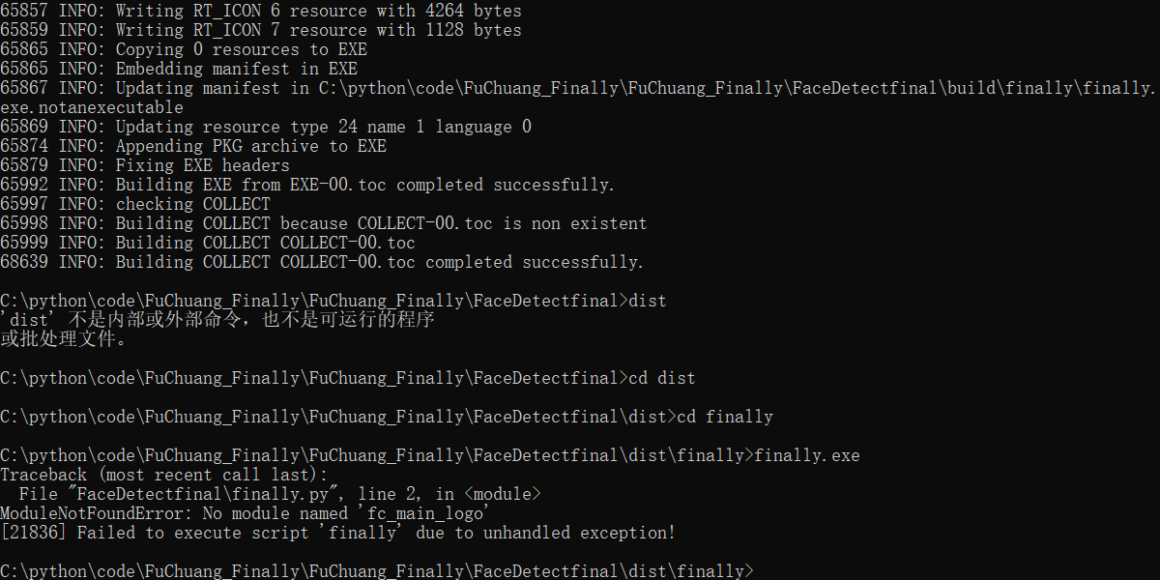

那个一个qrc能用一个不能用的功能不知道为什么，但是放在同一个就可以，感觉是他的名字是test，我import的时候，test是一个文件夹而不是py文件，可能换个名字就好了，反正现在是用了同一个qrc就没事

在谷歌云盘直接上传本地文件夹很容易丢失数据，或者标题也被改了，建议用压缩包上传

/VOC2028/Annotations/(1).xml'这个（1）就是文件夹上传导致的。

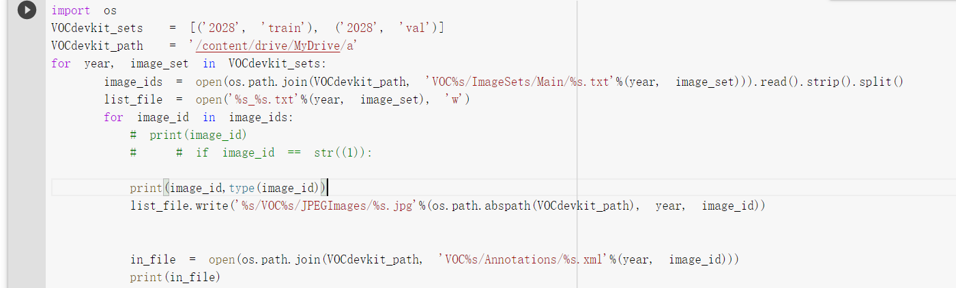

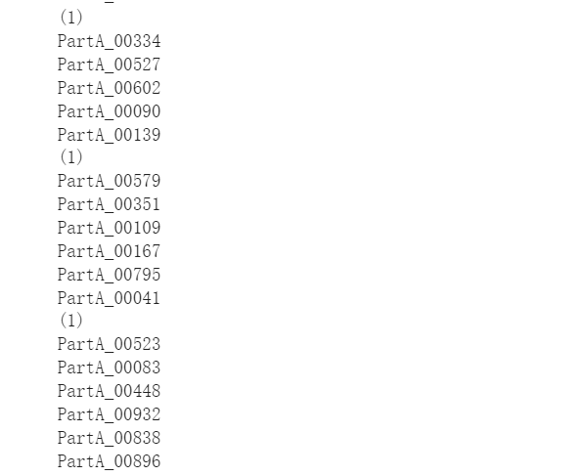

解压rar

 !pip install pyunpack

 !pip install patool

 from pyunpack import Archive

Archive('/content/drive/MyDrive/a/VOC2028.rar').extractall('/content/drive/MyDrive/a')

？？？名字？？谷歌云盘！

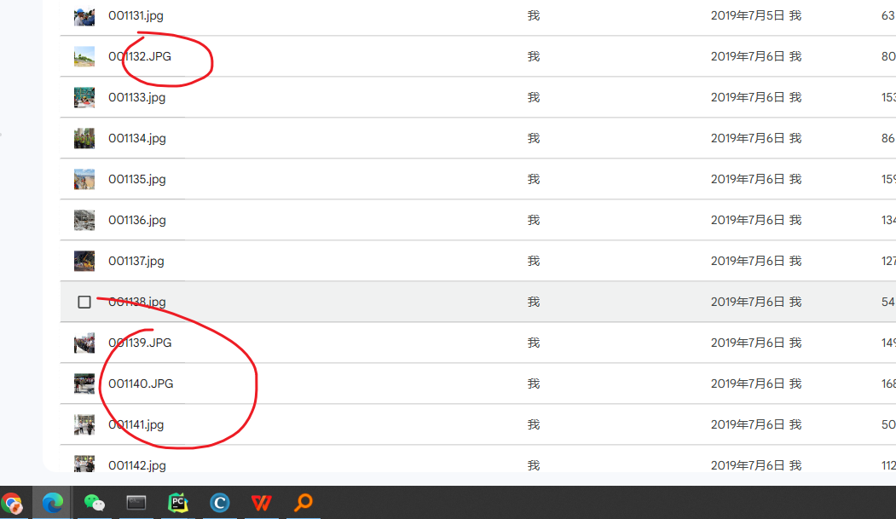

我的电脑window下的num_workers设置为0才能运行，在colab设置4也能运行

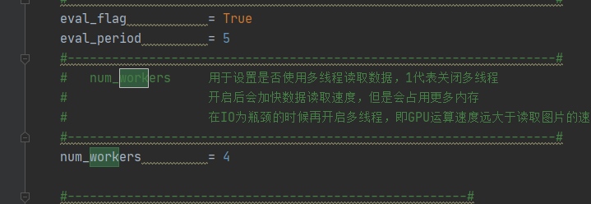

转成jpg，因为有些是JPG的，可能是传输的时候改的

import os

from PIL import Image

def modify_image_extensions(directory):

    for filename in os.listdir(directory):

        if not filename.lower().endswith((".jpeg", ".jpg", ".png", ".gif")):

            continue

        img = Image.open(os.path.join(directory, filename))

        img.save(os.path.join(directory, f"{os.path.splitext(filename)[0]}.jpg"))

        os.remove(os.path.join(directory, filename))

modify_image_extensions("/content/drive/MyDrive/a/VOC2028/JPEGImages")

7500张，转成jpg并且删除原始耗时：

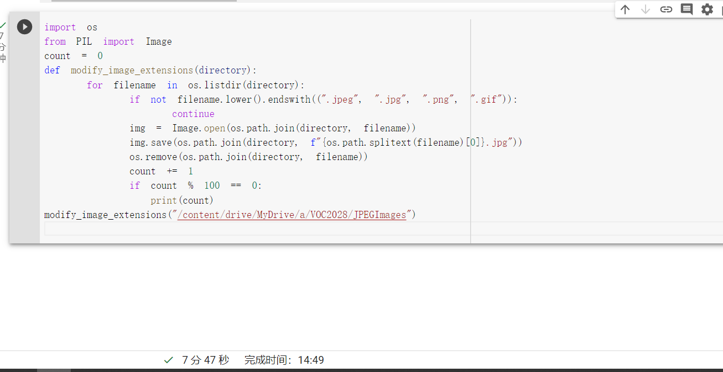

1650训练efficientnet65轮用了11小时

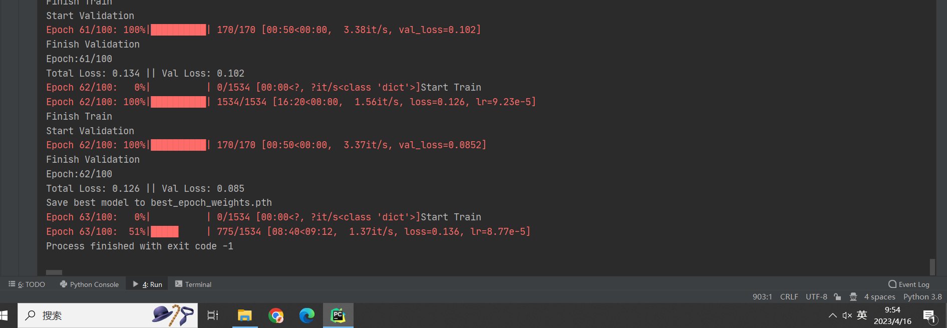

Setting用GPU需要绑定手机

